**JEDNOSTAVNA MJERENJA U KEMIJI**

1. **MJERENJE MASE**

A) tehnička vaga

B) digitalna vaga

C) analitička vaga

1. **MJERENJE VOLUMENA**

Meniskus – zakrivljenost površine tekućine uzrokovana površinskom napetošću

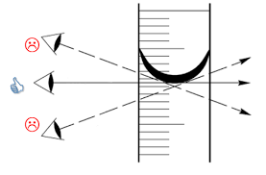 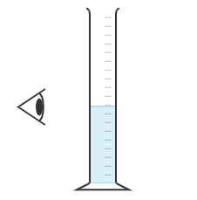

1. **MJERENJE TEMPERATURE**

Termometar

**MetaChart** – besplatni digitalni alat za izradu grafikona